Folkedomstolen

https://www.dr.dk/drtv/se/folkedomstolen_-jeg-elsker-dyr-_-de-smager-saa-godt_571411

Skam dig, at du spiser kød
Debatten om kød er fra visse grupperinger blevet voldsomt polariseret, og både den sundhedsmæssige og klimamæssige argumentation er efterhånden forskruet og unuanceret.
Marie Raes
kostvejleder og debattør, Bryrup
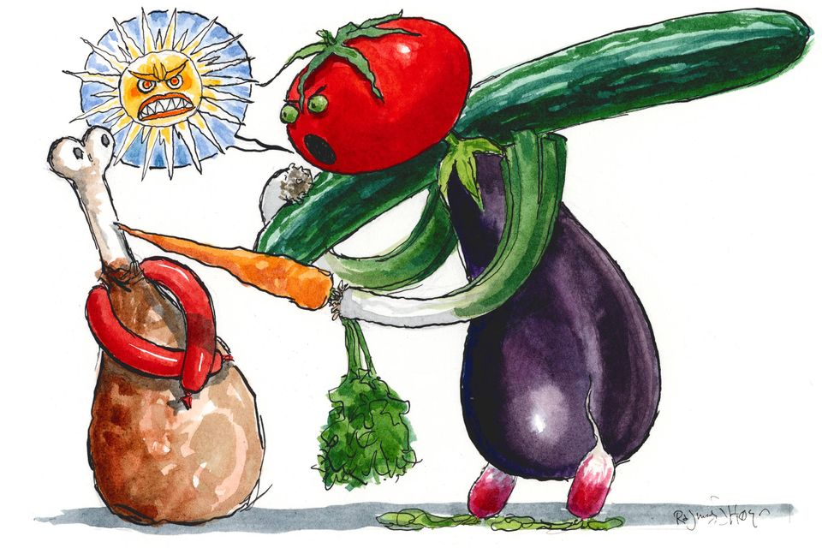
Hvorfor skal danskere, som vælger at spise animalske fødevarer af sundhedsmæssige og kulturelle årsager, gå rundt med en evig dårlig samvittighed?
Der findes vel ikke et større tavst flertal i landet lige nu end den almindelige hr. og fru Danmark, som spiser det, vi i vores kultur har spist i tusindvis af år. I medier og i samfundet som helhed er der opstået en ikke-fakta-baseret konsensus om, at alt kød er klimabelastende, og dermed bliver ”kødspisere” udskammet over en bred kam.
At nogle vælger animalske fødevarer fra økologiske/biodynamiske, græsgående dyr enten fra supermarkedet eller fra lokale avlere, gør ingen forskel i udskammerens øjne: Kød er kød, og kød er yt. Selv hvis det er fra egne høns i baghaven.
Debatten om kød er fra visse grupperinger blevet voldsomt polariseret, og både den sundhedsmæssige og klimamæssige argumentation er efterhånden forskruet, unuanceret og fordomsfuld med en kraftig undertone af religiøsitet.
Når man blander meninger om flere forskellige emner, mister alle overblikket, og resultatet bliver en forvirrende omgang mundhuggeri uden reel afklaring om enkeltdelene.
Sådan er det ved at gå, når vi taler om klima, sundhed, landbrug og dyreetik. Bag det hele sidder store kommercielle interesser og spinder guld på folks forvirring og griben ud efter hurtige argumenter og primitive slogans, som ikke kræver dybere refleksion (f.eks. køer prutter drivhusgas og ødelægger klimaet, ergo må du ikke spise kød).
Disse trends kan ofte være styret af industrien og politiske dagsordener.
For ganske få årtier siden ville disse situationer have været utænkelige. Kød og animalske produkter var og har altid været en del af menneskets kost, og der var ingen generel fordømmelse af den enkeltes kostretning eller valg af fødevarer. Allerhøjst kunne man som privatperson måske undre sig lidt eller være overbærende over for mennesker med andre præferencer for fødevarer end én selv. Men valgene blev accepteret som de private valg, de nu var.
I dag er der skabt en mainstream konsensus om køds klimabelastning, som efterfølgende smitter af på især unges kostvalg. Det er en enighed, som ikke er berettiget, da ”kødskrækken” udspringer af unuancerede beregninger på gennemsnitlige kødproduktioner i industrialiserede og unaturlige kødfabrikker.
Jeg har det svært med at blive påduttet en dårlig samvittighed over at spise animalske fødevarer, som giver mig det, jeg evolutionært er beregnet til at næres af, især når jeg er mere end almindeligt omhyggelig med at vælge råvarerne ud fra både et klimaperspektiv, et sundhedsperspektiv og et dyrevelfærdsperspektiv.
https://jyllands-posten.dk/debat/breve/ECE11983112/skam-dig-at-du-spiser-koed/

Arbejdsopgaver
Hvad bliver i nysgerrige på, på baggrund af artiklen og dokumentaren? Formulér spørgsmål.
________________________________________________________________________________________________________________________________________________________________________________________________________________________________________________________________________________________________

